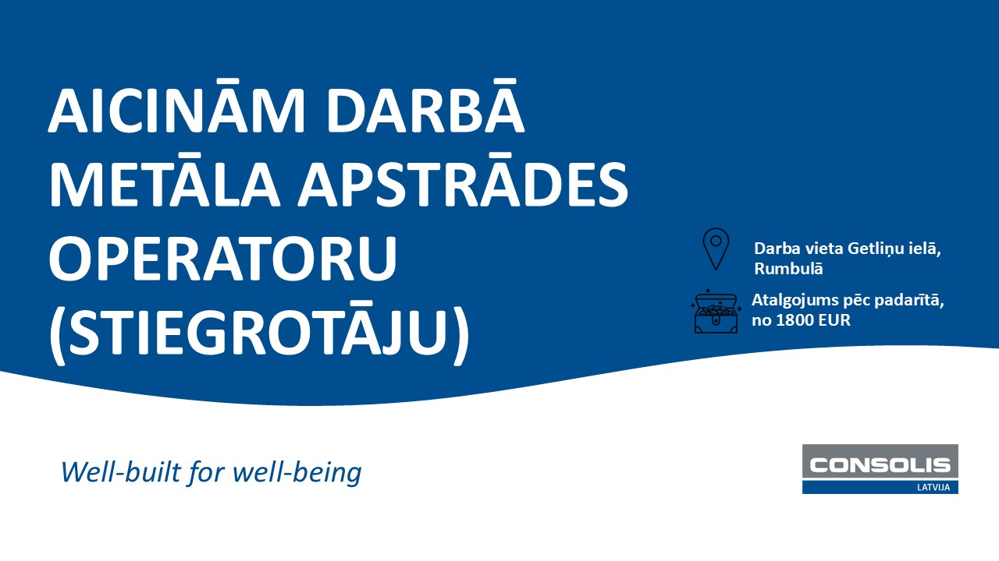
Par mums:
Consolis Latvija SIA ir viens no vadošajiem būvmateriālu un būvkonstrukciju ražošanas uzņēmumiem, kas Latvijā darbojas vairāk kā 10 gadus un piedāvā daudzpusīgus risinājumus celtniecības un infrastruktūras projektos, dzelzsbetona konstrukciju projektēšanu, ražošanu, piegādi un darba koordināciju.
Vakances apraksts:
Meklējam papildspēkus Consolis Latvija komandai – rūpīgu metāla apstrādes operatoru (stiegrotāju).
Galvenie pienākumi:
- Stiegrojuma un armatūras sietu sagatavošana, atbilstoši izsniegtajiem darba rasējumiem.
- Savā darba vietā uzturēt tīrību un kārtību.
Nepieciešamā kvalifikācija:
- Iepriekšēja darba pieredze līdzvērtīgā amatā.
- Spēja organizēt savu darbu, iniciatīva, mērķtiecība un precizitāte.
- Laba fiziskā sagatavotība.
Mēs piedāvājam:
- Drošu un draudzīgu darba kultūru, uz sadarbību vērstus kolēģus un mūsdienīgu darba vidi.
- Darba pieredzi starptautiskā ražošanas uzņēmumā, ar pastāvīgu darba vietu bez sezonalitātes ietekmes.
- Stabilu, padarītajam darbam atbilstošu atalgojumu no 1800 EUR (pirms nodokļu nomaksas) un sociālās garantijas.
- Veselības un nelaimes gadījumu apdrošināšanu, kā arī pabalstu sistēmu dažādos nozīmīgos dzīves gadījumos.

Papildu informācija:
Darba vieta rūpnīcā: Darba vieta rūpnīcā: Getliņu iela 22, Rumbula.
CV ar norādi „Metāla apstrādes operators” sūtīt uz e-pastu inga.balode@consolis.com. Sazināsimies ar kandidātiem, kurus aicināsim uz tikšanos klātienē.
Jūsu sūtītie CV tiks saglabāti Consolis Latvija datu bāzē tikai šīs konkursa kandidātu izvērtēšanas laikā. Pēc konkursa noslēguma visi saņemtie CV tiks dzēsti.

